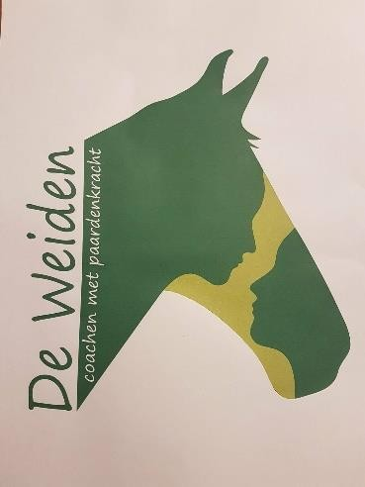
Privacyverklaring en toestemming verwerking persoonsgegevens

De Weiden coachen met paardenkracht Schuurmansweg 6
7156 K Beltrum
te: 0629506548
www.deweidenpaardencoaching.nl
KvK: 6939036

Sinds 25 mei 2018 is de Algemene Verordening Gegevensbescherming (AVG) in werking gesteld. Als klant van DE WEIDEN coachen met paardenkracht heeft u het recht om te weten hoe ik met uw persoonsgegevens om ga. Hieronder wordt dit uitgebreid omschreven.

Persoonsgegevens die worden verwerkt
DE WEIDEN coachen met paardenkracht kan uw (persoons)gegevens verwerken wanneer u gebruikt maakt van de diensten van de coach praktijk. Als u het contactformulier op de website (www.deweidenpaardencoaching.nl) gebruikt verstrekt u ook (persoons)gegevens die door de onderneming verwerkt worden.
Gegevens die verwerkt worden door DE WEIDEN coachen met paardenkracht zijn:
- Naam, adres en woonplaats van de klant,
- Telefoonnummer,
- E-mail adres,
- Declaratiegegevens,
- Gegevens specialist/ verwijzer,
- Overige persoonsgegevens die je actief verstrekt bijvoorbeeld in correspondentie, telefonisch of tijdens mijn dienstverlening

Doel
DE WEIDEN coachen met paardenkracht verwerkt uw gegevens:
- ten behoeve van een of meerdere sessies coachen met behulp van pony’s,
- om telefonisch contact met u op te kunnen nemen als u daarom vraagt of indien u geïnformeerd dient te worden. Indien u telefonisch niet bereikbaar bent kan schriftelijk contact met u opgenomen worden (e-mail en/of per post).
- om eventueel door te verwijzen naar een specialist of therapeut.

Duur
DE WEIDEN coachen met paardenkracht bewaart uw gegevens voor onbepaalde tijd als tekst document op de bedrijfscomputer en/of externe harde schijf. Uw gegevens worden voor geen enkel ander doel gebruikt dan het verlenen van zorg passend bij uw hulpvraag.

Delen
DE WEIDEN coachen met paardenkracht verstrekt alleen gegevens aan derden indien u hier toestemming voor geeft en/of uitsluitend in die gevallen indien sprake is van een noodsituatie waarin u zelf geen toestemming meer kunt geven en uw gezondheid in gevaar is.

Jeugdigen vanaf 16 jaar
Wanneer jeugdigen onder de 16 jaar gebruik maken van mijn diensten (coaching of cursus) dan zal ik

om toestemming van de ouders vragen om persoonlijke gegevens te verzamelen die noodzakelijk zijn om mijn diensten te kunnen uitvoeren.

Gegevens inzien, aanpassen of verwijderen
U heeft het recht om uw (persoons)gegevens in te zien, te corrigeren of te verwijderen. U kunt een verzoek tot inzage correctie of verwijdering sturen aan mschreurs1@gmail.com
DE WEIDEN coachen met paardenkracht zal zo spoedig mogelijk en uiterlijk binnen vier weken op uw verzoek reageren.
Factuurgegevens worden 7 jaar bewaard (wettelijke bewaartermijn). De overige gegevens worden 2 jaar na het laatste contact verwijderd.

Intrekken
U heeft het recht om uw toestemming voor verwerking van gegevens in te trekken. Dit kunt u schriftelijk indienen via mschreurs1@gmail.com.

Klachten
U heeft het recht een klacht in te dienen bij de Autoriteit Persoonsgegevens indien DE WEIDEN coachen met paardenkracht bovengenoemde aantoonbaar niet naleeft.

Beveiliging
DE WEIDEN coachen met paardenkracht neemt de bescherming van uw gegevens serieus en neemt passende maatregelen om misbruik, verlies, onbevoegde toegang, ongewenste openbaarmaking en ongeoorloofde wijziging tegen te gaan, volgens de normering van de Algemene Verordening Gegevensbescherming (AVG). Dit wordt regelmatig geëvalueerd. Als u de indruk heeft dat uw gegevens niet goed beveiligd zijn of er aanwijzingen zijn van misbruik, neem dan contact op met: mschreurs1@gmail.com.

Wijzigingen
DE WEIDEN coachen met paardenkracht heeft het recht deze privacyverklaring van tijd tot tijd aan te passen en adviseert u daarom de privacyverklaring af en toe te raadplegen om te zien of er wijzigingen zijn doorgevoerd. Bij grote wijzigingen zal ik u informeren via mijn website.

  - Ik heb de privacyverklaring gelezen en ga hiermee akkoord.
  - Ik ga akkoord met de verwerking van gegevens door DE WEIDEN coachen met paardenkracht

Naam:

Datum:

Handtekening:

Februari 2019
@de Weiden coachen met paardenkracht

